## **Facultad de Ciencias**

## **Fundamentos de Bases de Datos**

**Práctica B: Reporte de Instalación y configuración de XAMPP**

**Integrantes**

* *Peralta Luna Diego Alejandro*
* *Nequiz Meza Antony Miguel*
* *Romero Rodriguez Gabriel Eduardo*
* *Vega Velázquez Alma Tania*

Investigación

Otras aplicaciones que provean servicios como XAMPP y sus principales características de cada uno de ellos.

Algunas de las aplicaciones de las que disponemos a parte de XAMPP son las siguientes:

1. WAMP SERVER

WAMP Server es un entorno de desarrollo web exclusivo para Windows. Te permite crear aplicaciones con Apache, PHP y bases de datos MySQL. Además integra PHPMyAdmin y SQLite Manager para administrar tus bases de datos fácimente. WAMP se instala fácilmente y su uso es bastante intutivo.

1. AMMPS

AMPPS es una aplicación gratuita para Windows con la que puedes instalar fácilmente un servidor web completo y más de 200 aplicaciones en tu ordenador. Este software instala un servidor web Apache, PHP, MySQL, Perl y Python.

1. ABYSS web server

Abyss es un servidor web compacto disponible para Windows, Mac OS X, Linux y FreeBSD. A pesar de ser compacto, soporta:

* HTTP/1.1 y conexiones seguras SSL/TLS (HTTPS)
* Compresión HTTP sobre la marcha
* Generación de contenido dinámico a traves de scripts CGI/FastCGI
* Extensiones ISAPI
* Soporte ASP.NET nativo
* Protección de pasword
* Control de dirección IP, anti-leeching, etc.

También cuenta con un sistema antihacking automático y una interfaz de administración web multilingüe que hace que su configuración sea realmente sencilla de realizar.

1. MAMP

Si eres un usuario Mac, esta herramienta es para ti. MAMP es un entorno tipo servidor local que se instala en cuestión de segundos en tu ordenador MAC OS X, ya sea un PowerBook o un iMac. Así como XAMPP, MAMP también es gratuito. Como toda típica instalación Mac, es realmente fácil. MAMP no comprometerá ninguna instalación Apache previa que ya este corriendo en tu ordenador Mac.

1. Hiawatha

Hiawatha es un servidor web que se autoproclama el servidor más seguro de todos los existentes. Esta licenciado con la licencia GNU/GPL2, es el servidor por defecto de las distribuciones Austrumi y Puppy Linux.

A pesar de haber sido lanzado el 2002 por su creador Hugo Leisink es bastante desconocido. Se destaca por su performance y velocidad.

1. Cherokee

Cherokee es un servidor web flexible, muy rápido y bastante ligero. Ha sido implementado enteramente en C y no tiene dependencias más allá de la librería C standard. Es empotrable y entendible usando plugins. Soporta configuración sobre la marcha, hosts virtuales, características amigables de cache, PHP, administración de errores y mucho mas.

1. Easy PHP

EasyPHP es un programa para Windows que instala, administra y configura un servidor web local Apache con PHP/Mysql. Además trae PHPMyadmin, el mejor administrador web de bases de datos Mysql. Puedes correr EasyPHP en tu propio ordenador o desde un dispositivo USB.

**Capturas de pantalla**

A continuación se muestran las capturas de pantalla de los pasos a seguir para la instalación y configuración de XAMPP con los problemas que surgieron y su solución.

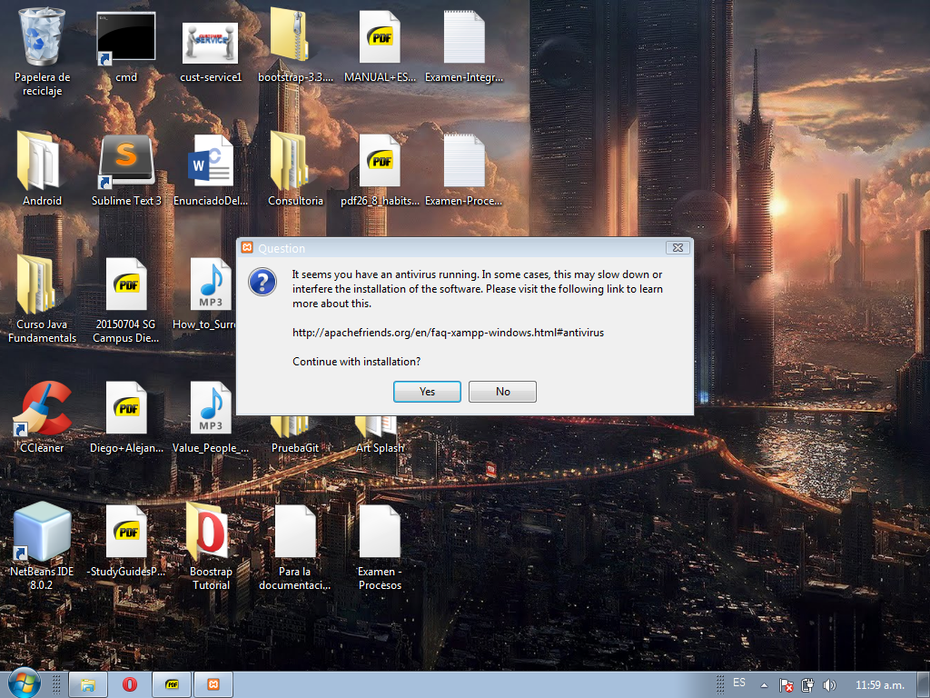

Problema con el antivirus activo

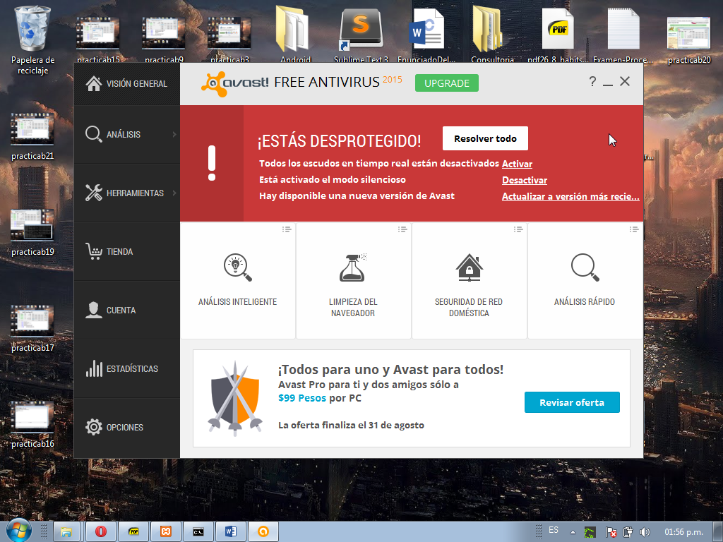

La solución fue desactivarlo, en mi caso Avast.

Advertencia User Account Control (UAC)

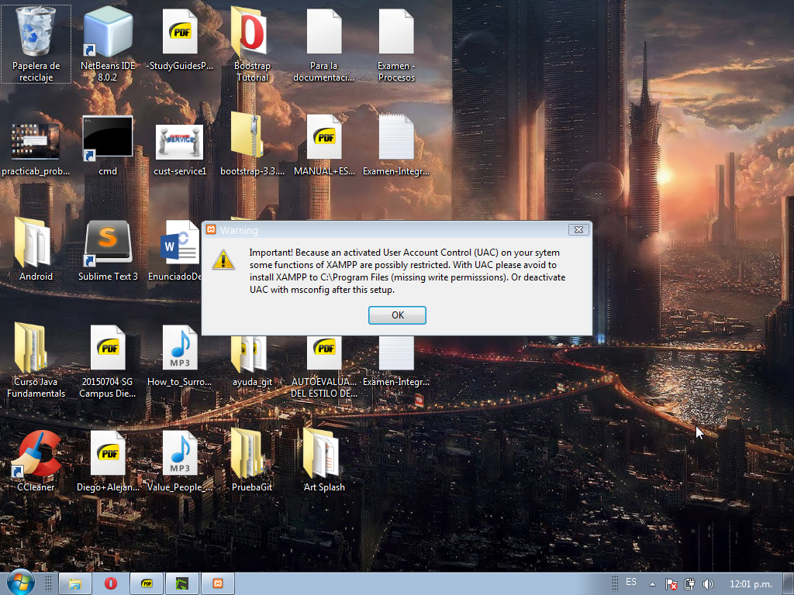

Apareció el mensaje de advertencia de User Account Control (UAC) al cuál di click y continué con la instalación. Solo menciono que para correr el programa de instalación lo hice como Administrador del sistema, esto para evitar tener que dar permisos uno por uno.

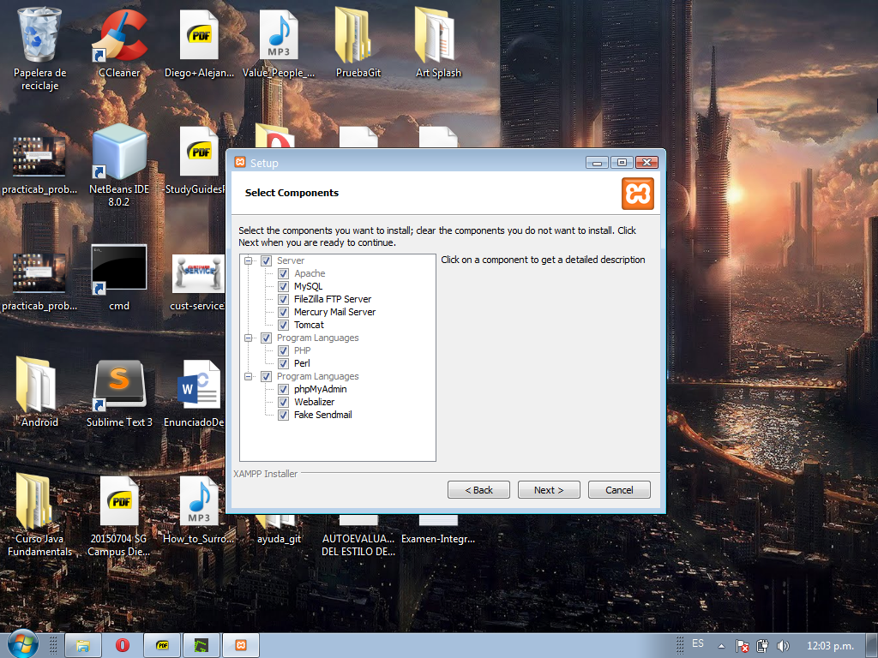

Selección de componentes

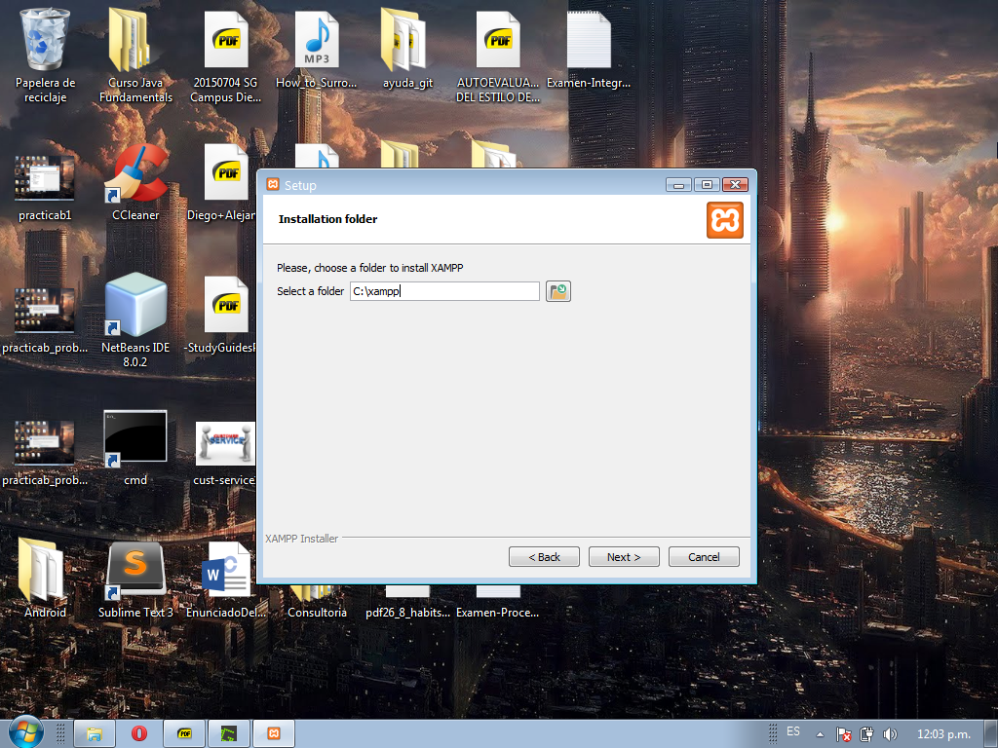

Especificación de la ruta de instalación

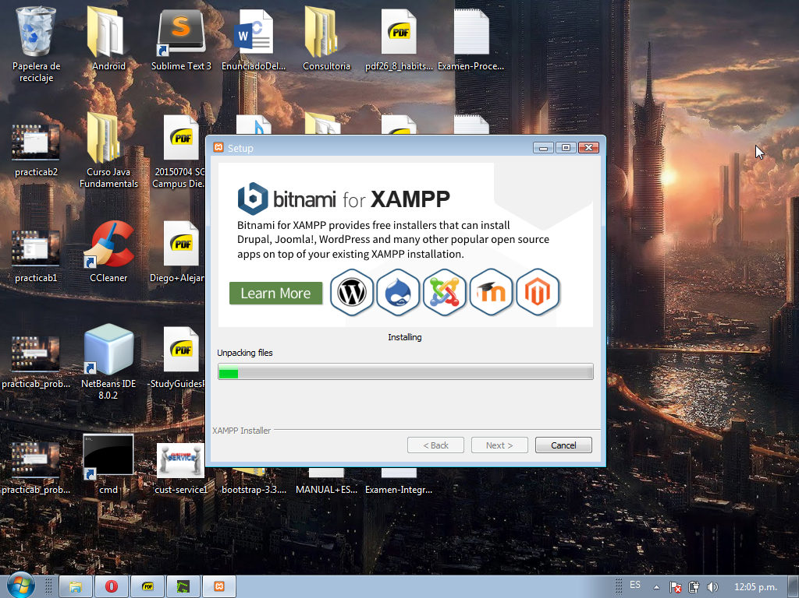

Progreso de instalación

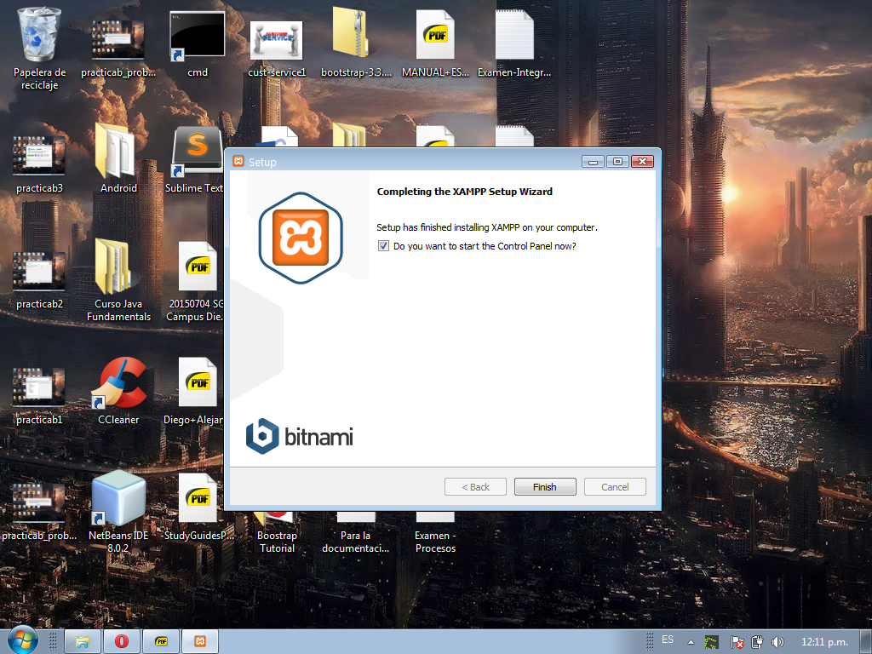

Selección de opción de iniciar el panel de control de XAMPP

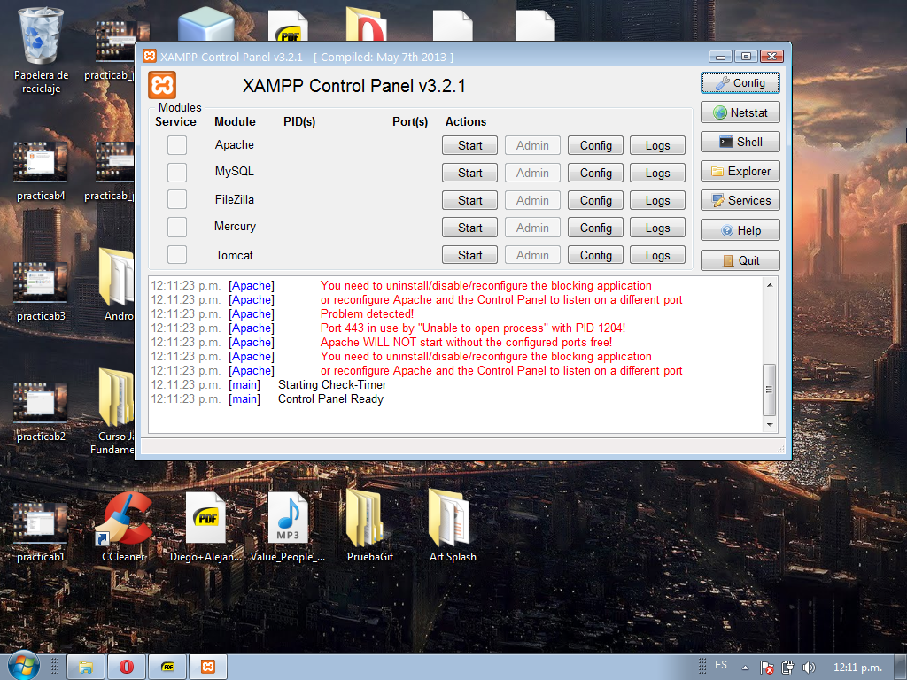

Se inicializa el panel de control de XAMPP.

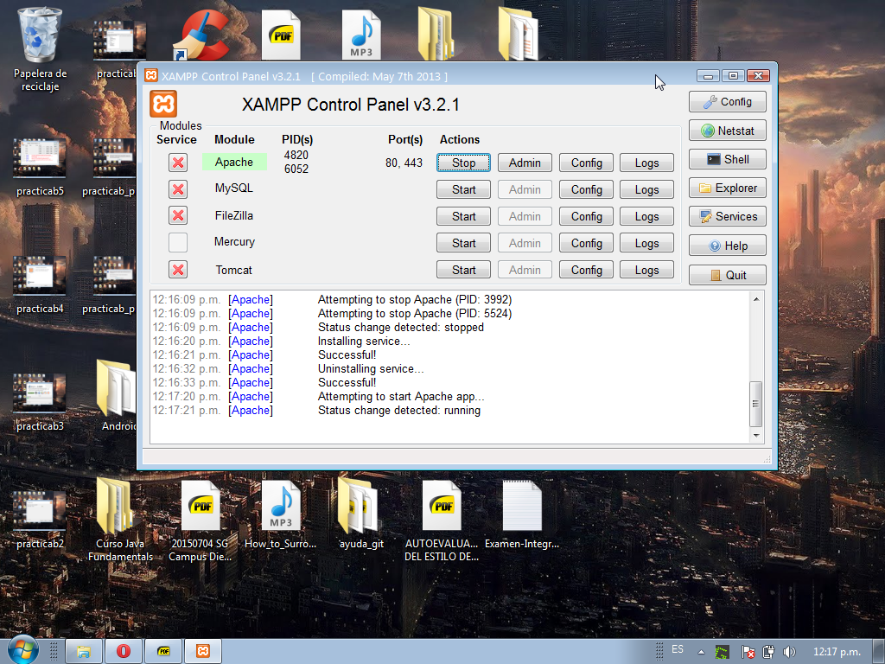

Problema de puerto por defecto

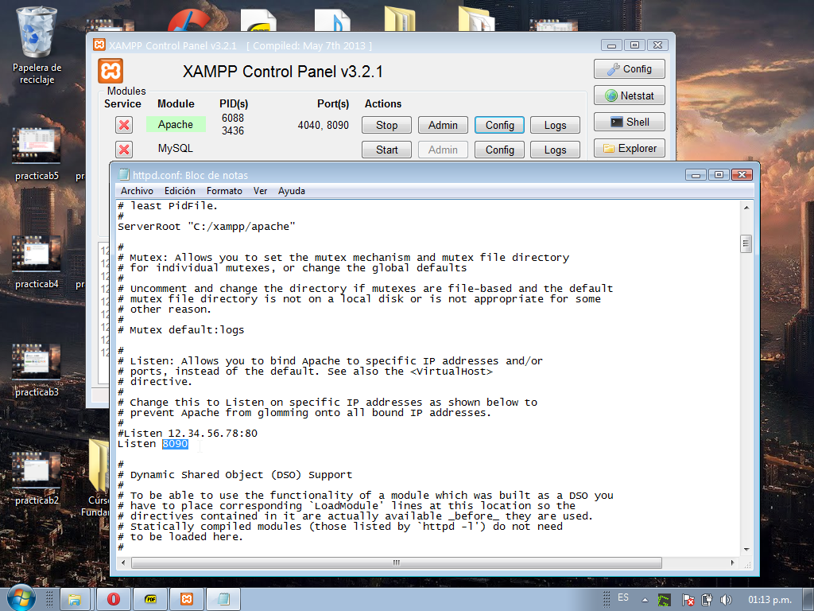

Lo solucioné configurando el archivo “httpd.conf” cambiando el número de puerto a “8090”.

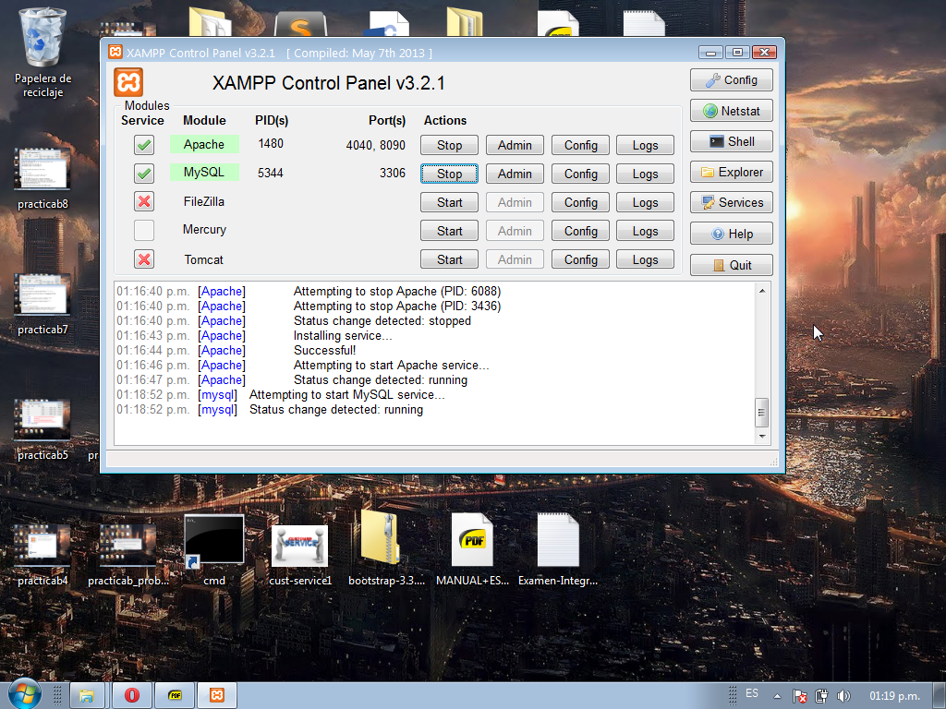

Inicio MySQL con el puerto por defecto.

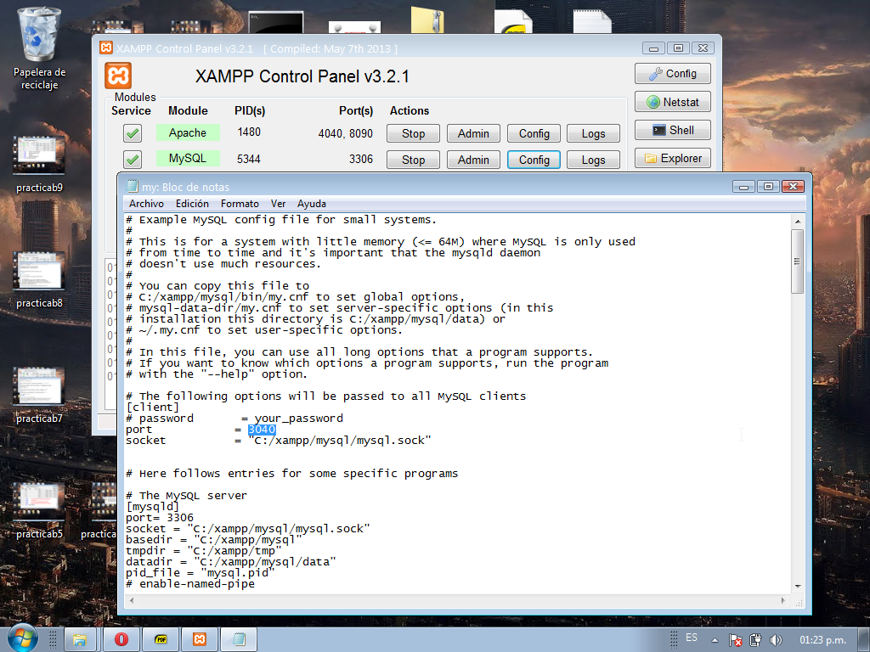

Configuración del archivo “my.ini”. Cambio de número de puerto del cliente a “3040”.

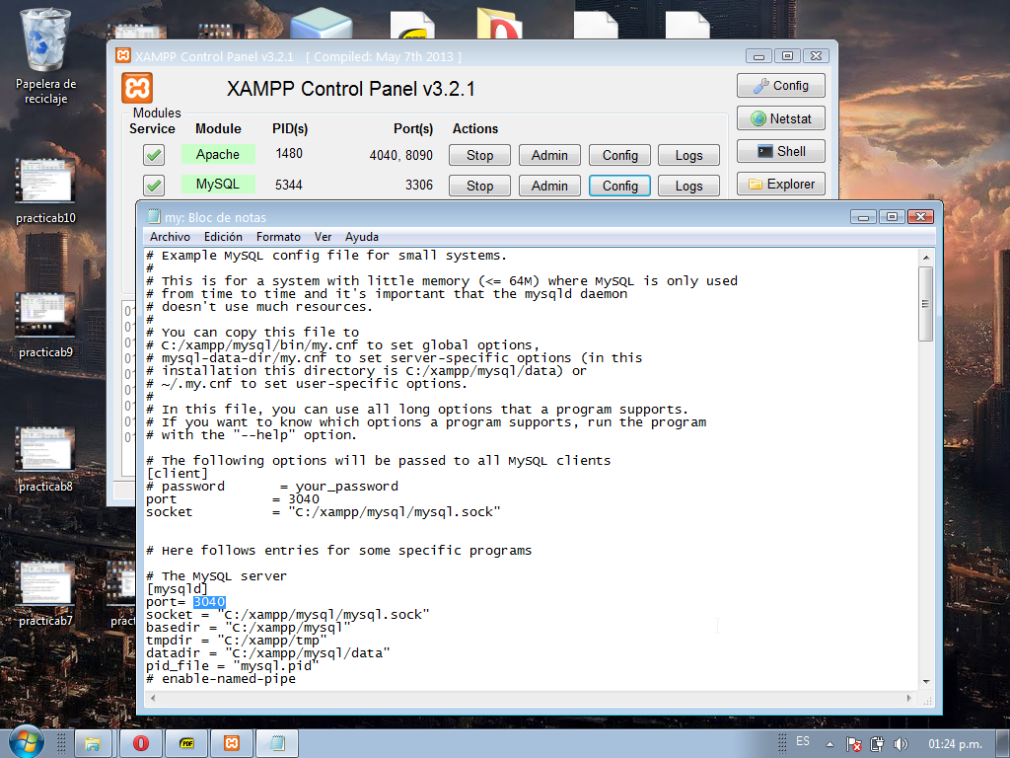

Cambio de número de puerto del servidor a “3040” en el mismo archivo “my.ini”.

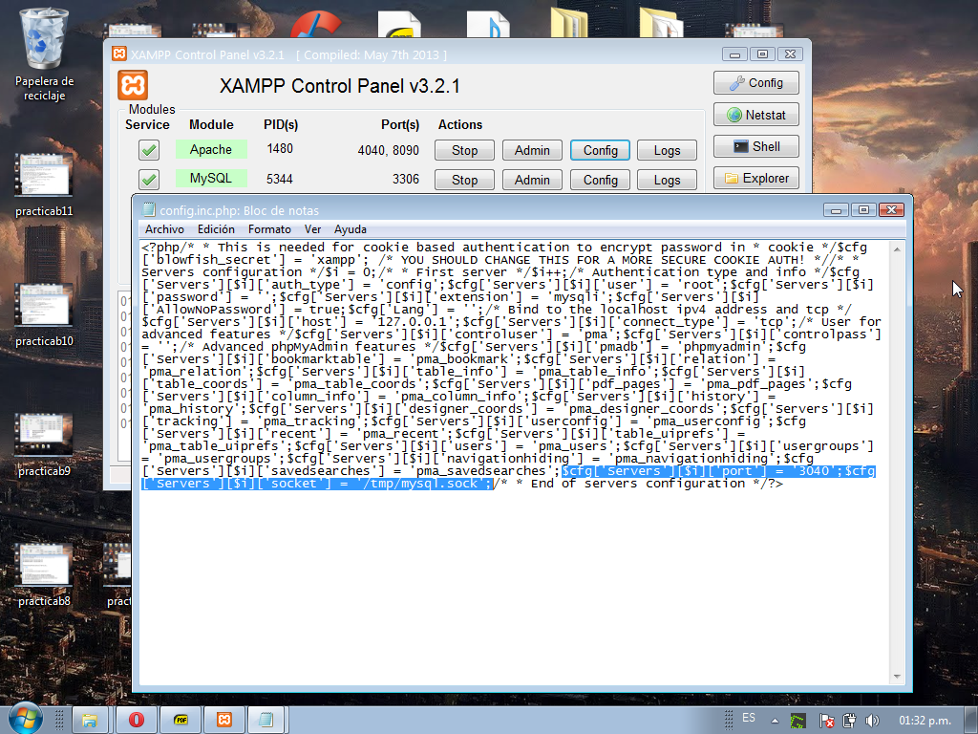

Configuración del archivo “config.inc.php”. Agregué las líneas para especificar número de puerto y ruta del socket.

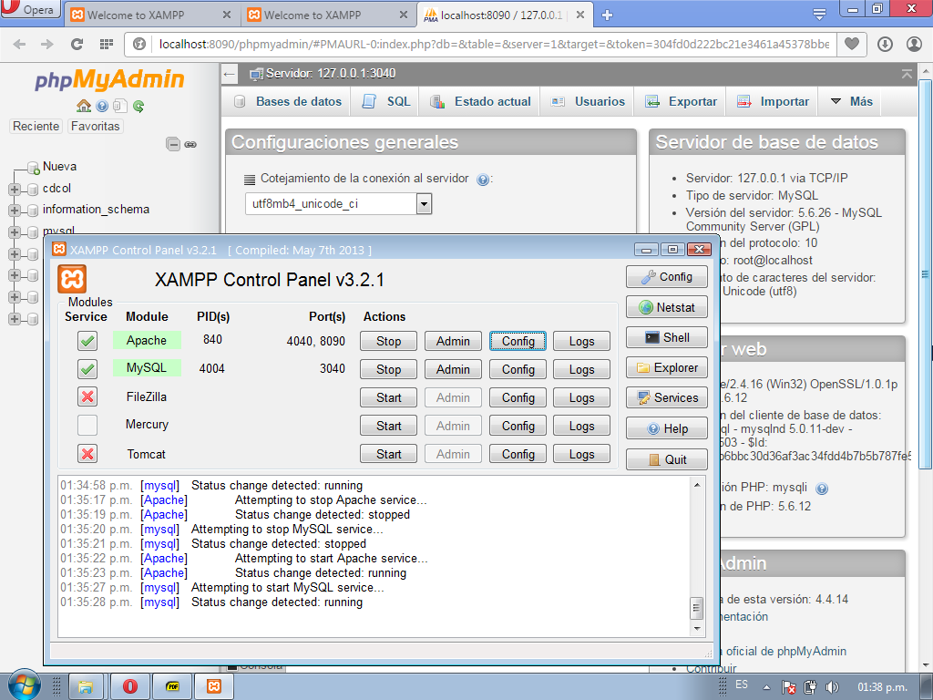

Se abre el administrador de MySQL con la siguiente dirección url en el navegador (en mi caso Opera): <http://localhost:8090/phpmyadmin> .

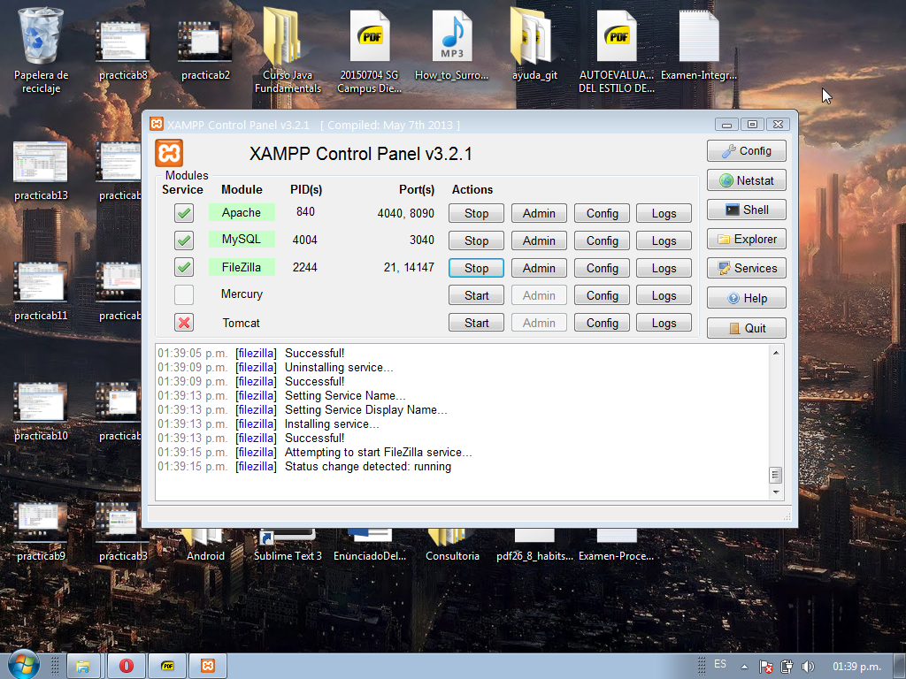

Inicio de Filezilla

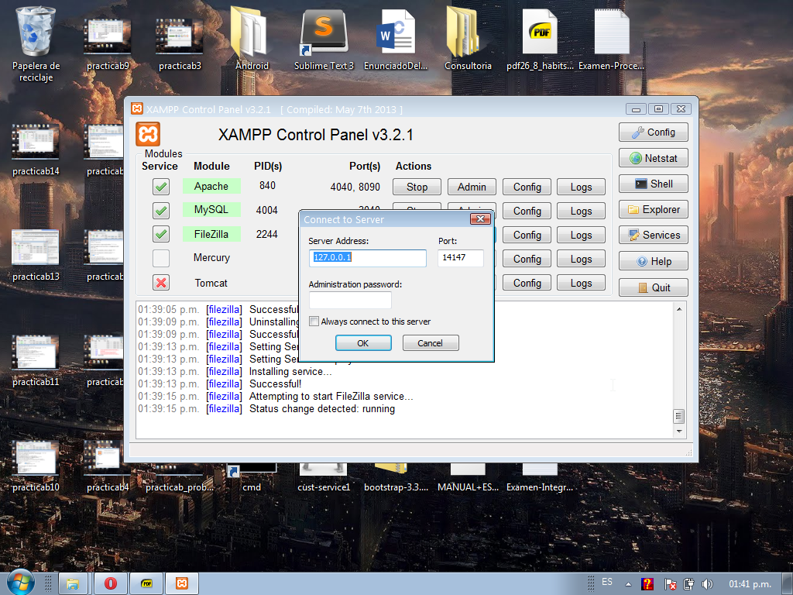

Click en “Admin” para conectarse al servidor.

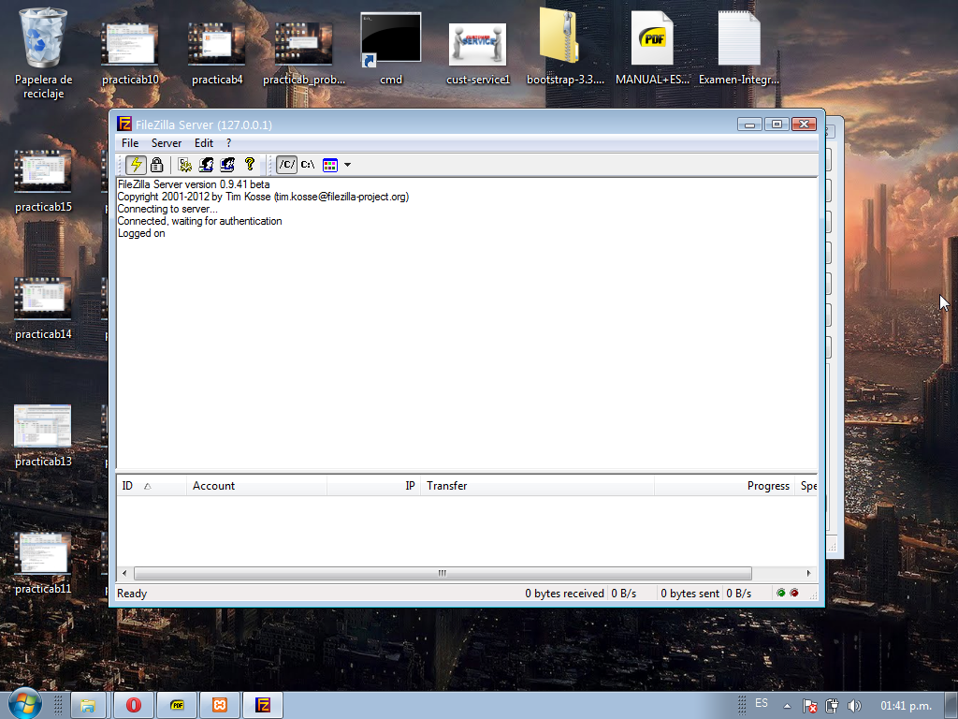

Click en “Ok”. Inicia la ejecución de Filezilla Server.

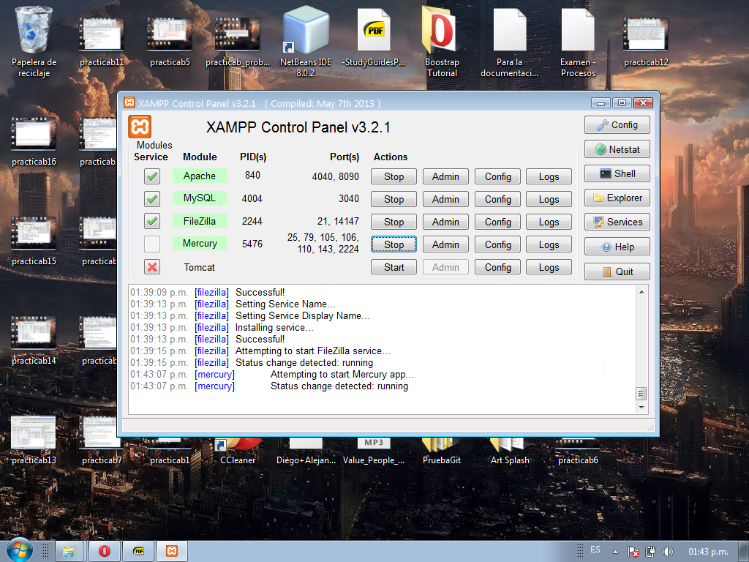

Inicio de Mercury.

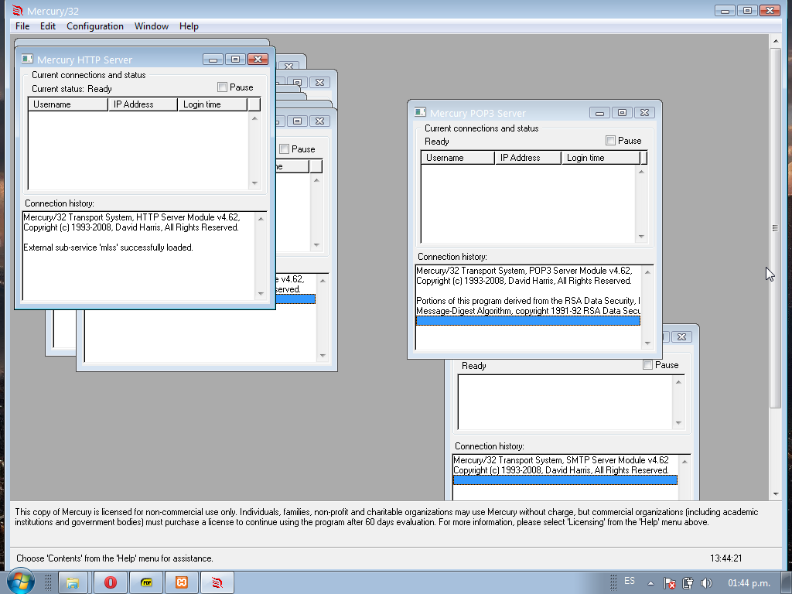

Se abre ventana de servicio al dar click en “Admin”.

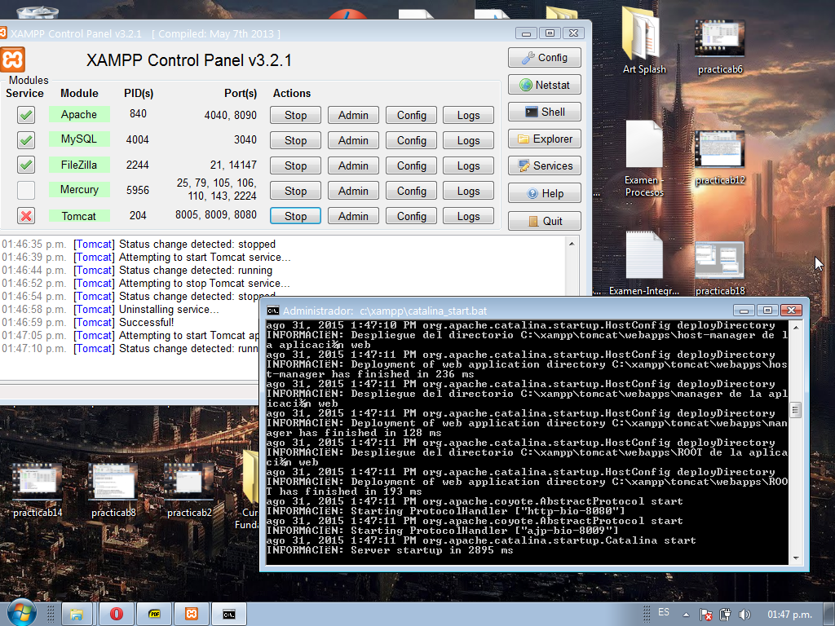

Inicio de Tomcat: se abre la consola.

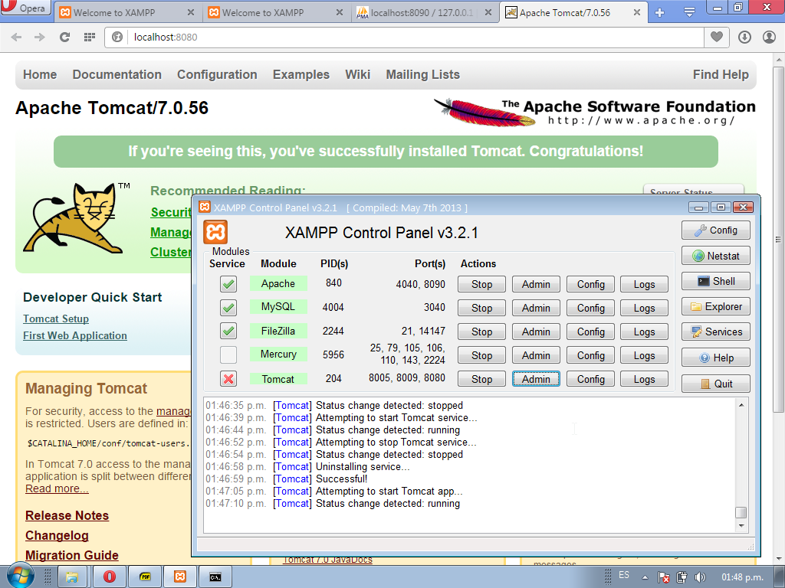

Al dar click en “Admin” se abre la siguiente página en el navegador.

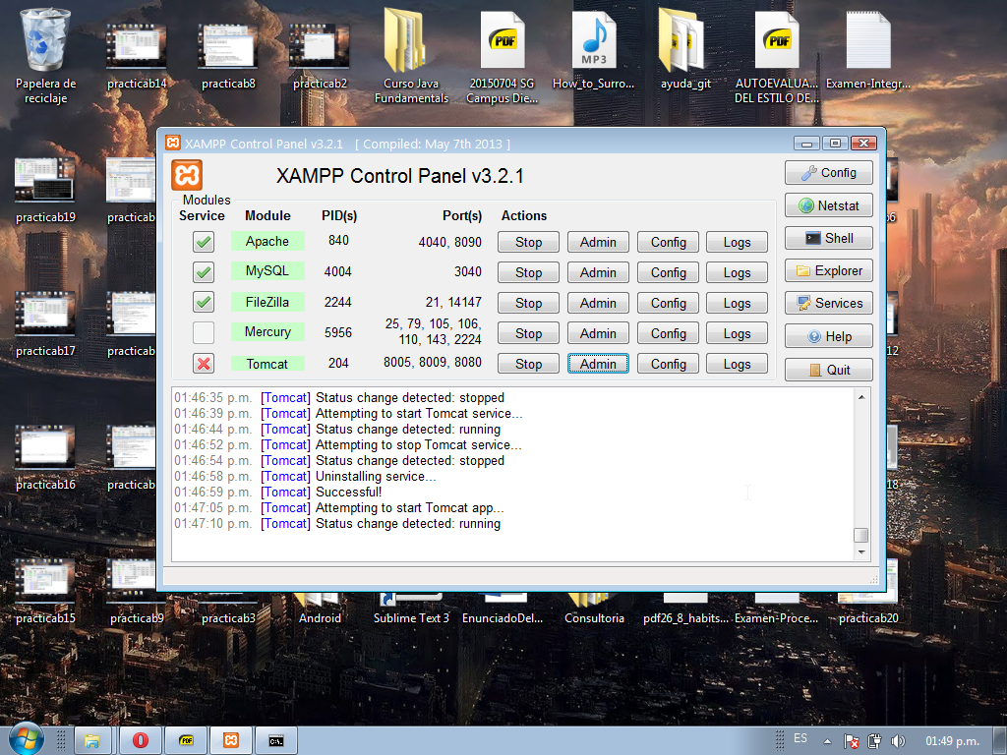

Instalación exitosa de todos los servicios de XAMPP.